MATEMATYKA – PAULINA LEWIŃSKA
KLASA 7A i 7B

25.03.2020 r. – ŚRODA – kl. 7A i 7B
TEMAT: Rozwiązywanie zadań tekstowych z zastosowaniem równań.
- Przypomnij sobie jak rozwiązywaliśmy takie zdania (zeszyt, podręcznik – strona 97, 98)
- Rozwiąż w zeszycie zadanie 14 i 15 strona 100.

26.03.2020 r. – CZWARTEK - kl. 7B
TEMAT: Rozwiązywanie zadań tekstowych z zastosowaniem równań cd.
- Przepisz do zeszytu załączony przykład ( zdjęcie), przeanalizuj go.
- Na podstawie powyższego rozwiąż zadanie 18 strona 100.

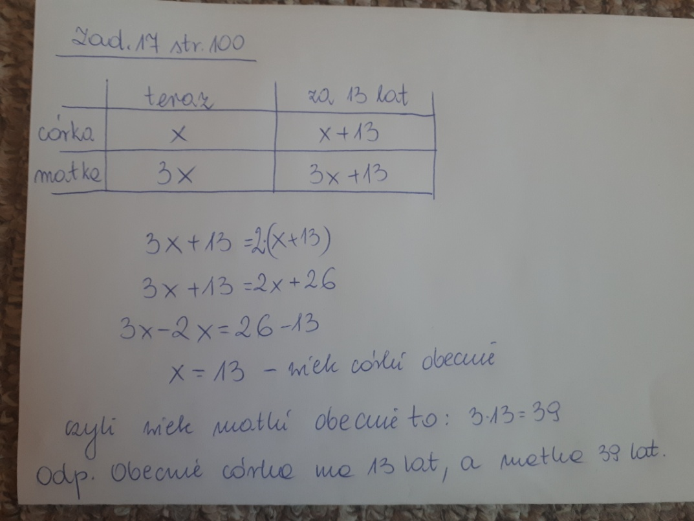

27.03.2020 r. – PIĄTEK - kl. 7A
TEMAT: Rozwiązywanie zadań tekstowych z zastosowaniem równań cd.
To samo co klasa 7B z czwartku.

27.03.2020 r. – PIĄTEK - kl. 7A
TEMAT: Rozwiązywanie zadań tekstowych z zastosowaniem równań cd.
- Przepisz do zeszytu załączony przykład ( zdjęcie), przeanalizuj go.
- Na podstawie powyższego rozwiąż zadanie 23 strona 100.
